Фототаблица к акту обследования аварийных деревьев №3

Липецкая область, Грязинское лесничество, Фащевское участковое лесничество, квартал 61, выдел 9
Фото №1 Общий вид
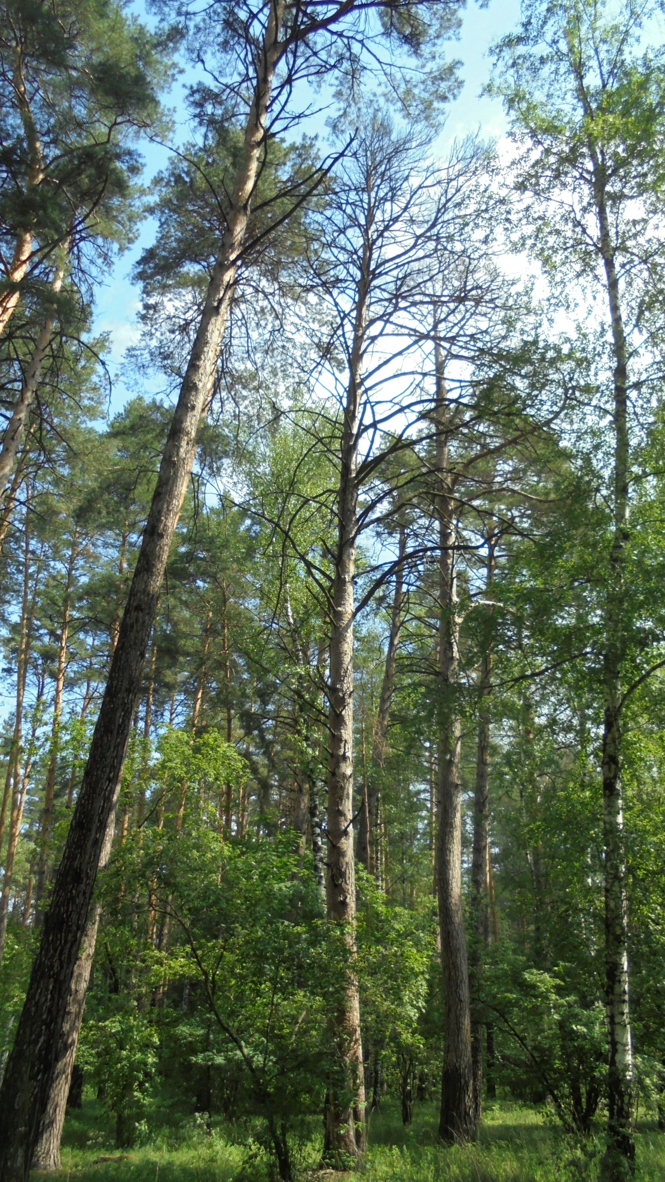

Фото №2 Дерево №1.
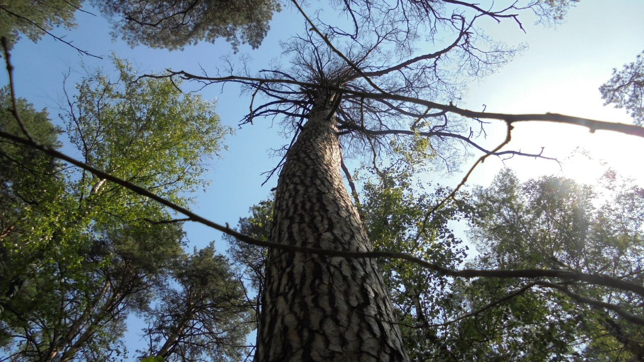

Фото № 3 Координаты дерева №1
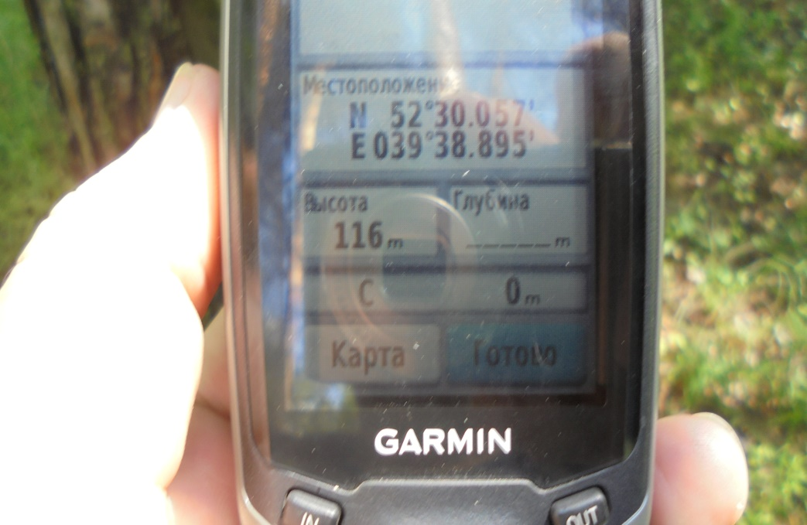

Фото №4 Дерево №2.
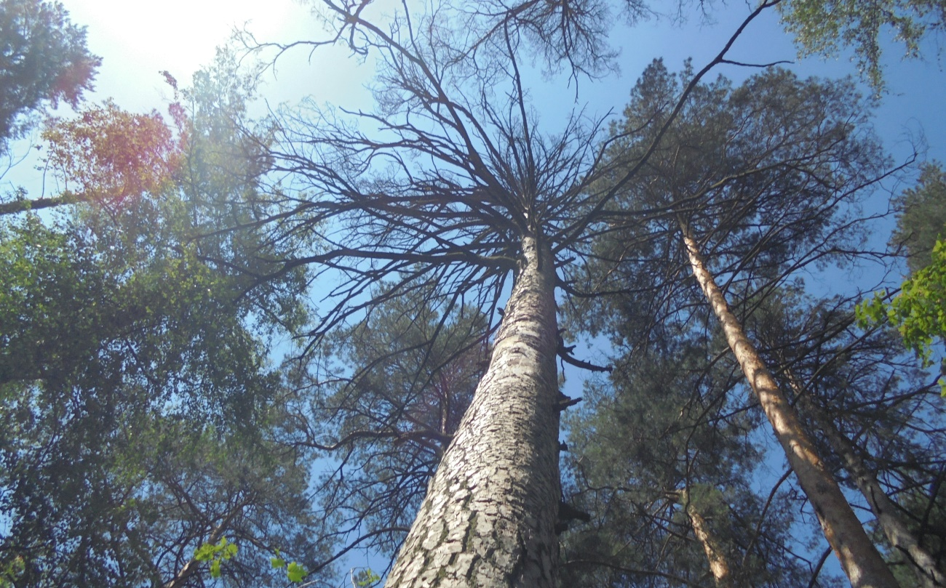

Фото №5 Координаты дерева №2
